**Administração de Usuários**

Área destinada na aplicação para administração de usuários.

Controle de Acesso:

- Usuário administrador

- Usuário Primário

Como entrar:

Para entrar na área de administração de usuários basta se logar e clicar no menu Usuários >> Gerenciador de Usuários.

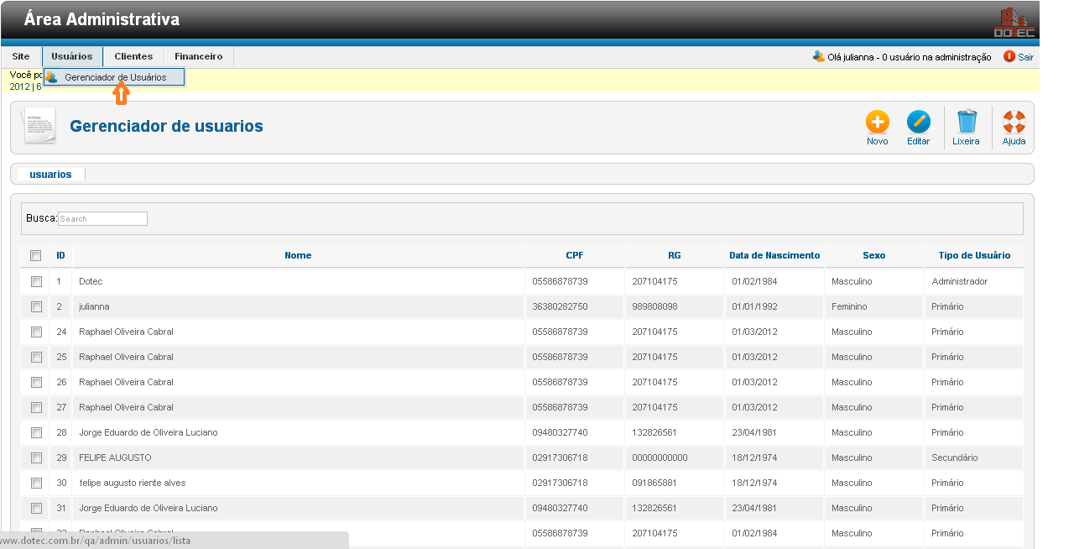

Visão do Usuário Administrador:

O usuário administrador consegue visualizar, editar e excluir todos os usuários da aplicação, mas só consegue incluir usuários administradores como ele.

Visão do Usuário Primário:

O usuário primário consegue visualizar e editar e excluir apenas o seu usuário primário e seus usuários secundários. E consegue incluir apenas usuários secundários, pois o usuário primário é criado apenas quando o usuário se cadastra na aplicação como um cliente.

Inclusão de usuários:

Para se incluir um usuário, basta clicar em novo, preencher os dados do formulário e clicar em enviar.

1° Passo: Clicar em novo.

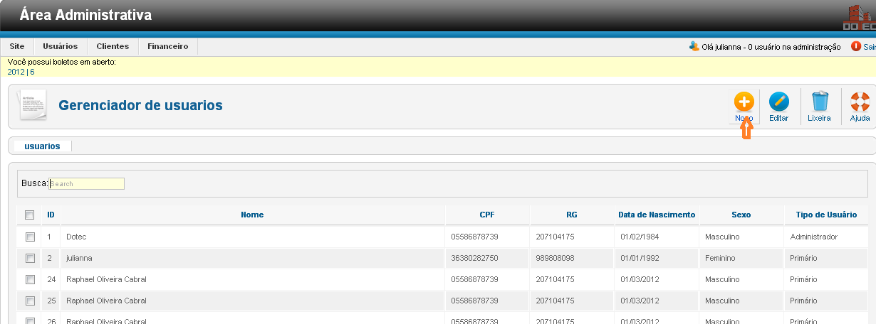

2° Passo:Preencher os dados do formulário e clicar em enviar.

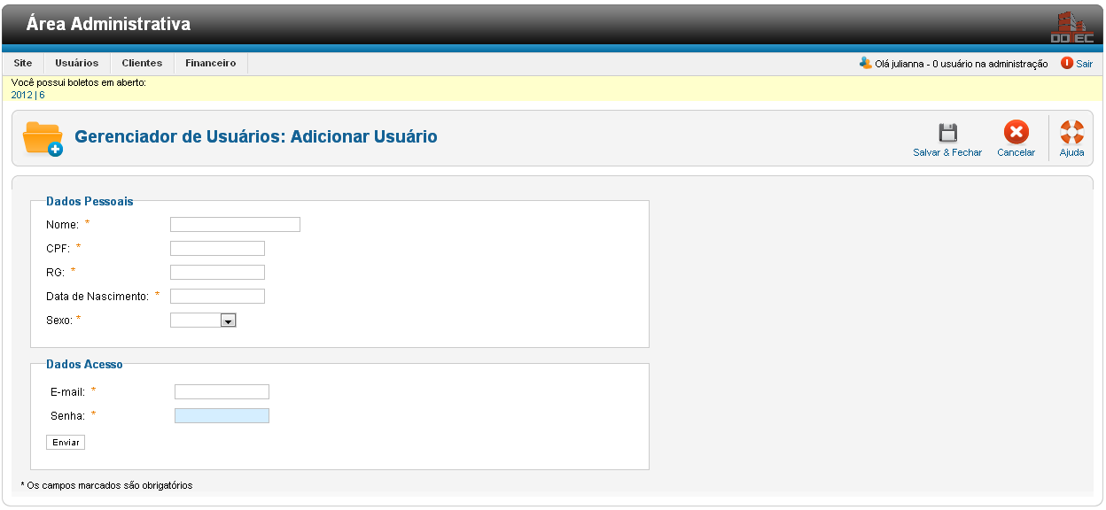

Edição de usuários:

Para editar um usuário, basta clicar no checkbox relativo ao usuário, clicar em editar, alterar as informações do formulário e clicar em enviar.

1° passo: Selecionar o usuário e clicar em editar.

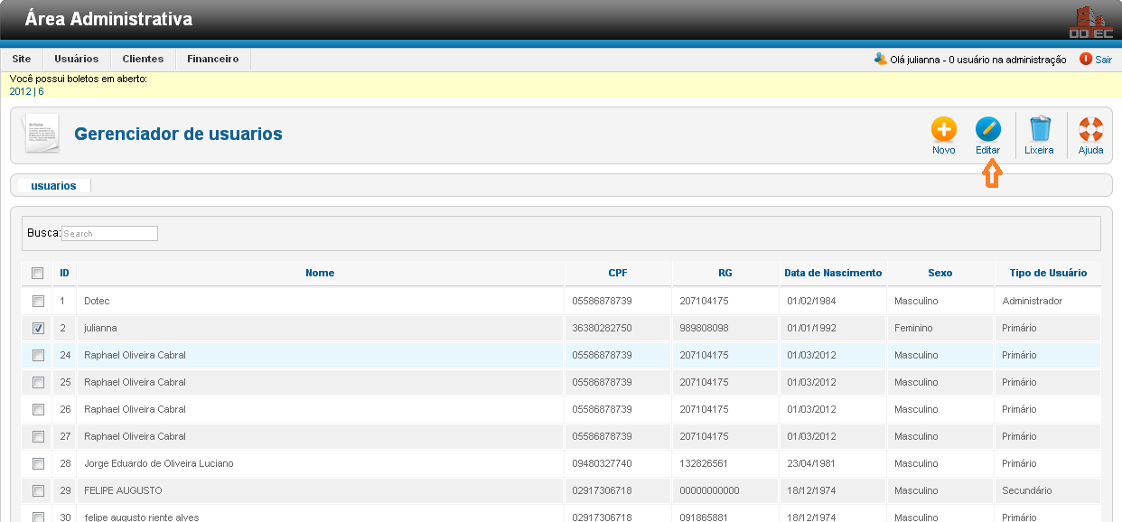

2° passo: Alterar as informações do formulário e clicar em enviar.

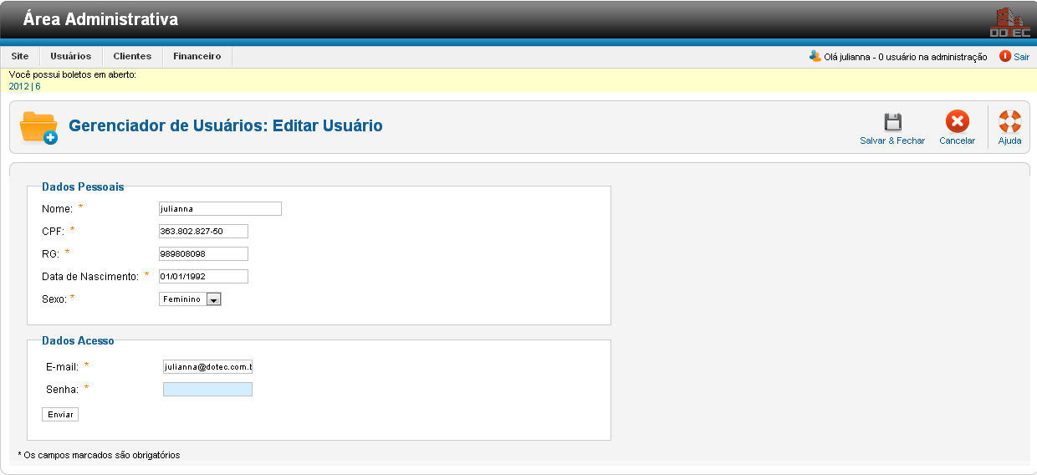

Exclusão de usuários:

Para se excluir um usuário, basta clicar no checkbox relativo a este usuário e depois clicar na lixeira.

